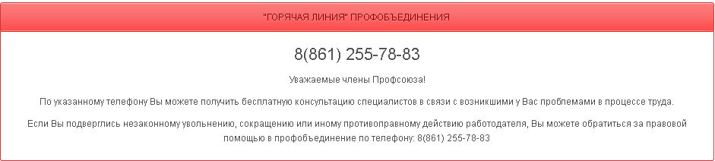

Контакты Городской организации Профсоюза работников образования и науки Краснодарского края
Адрес: г. Краснодар, ул. Седина 175 Телефон: 259-59-02 Факс: 259-59-02
Email: gorkomprof@yandex.ru

1. Хотнянская Тамара Михайловна, председатель Краснодарской городской организации Профессионального союза работников народного образования и науки Российской Федерации.
Телефон: 255-65-03
2. Хотнянский Сергей Александрович, заместитель председателя Краснодарской городской организации Профессионального союза работников народного образования и науки Российской Федерации.
Телефон: 255-63-57
3. Борщева Юлия Евгеньевна, главный бухгалтер Краснодарской городской организации Профессионального союза работников народного образования и науки Российской Федерации.
Телефон: 255-63-41
4. Соина Татьяна Леонидовна, главный специалист по организационной работе Краснодарской городской организации Профессионального союза работников народного образования и науки Российской Федерации.
Телефон: 259-59-02
5. Ускоева Светлана Юрьевна, главный специалист - бухгалтер Краснодарской городской организации Профессионального союза работников народного образования и науки Российской Федерации.
Телефон: 255-63-41
6. Карманов Александр Юрьевич, главный специалист по правовой работе Краснодарской городской организации Профессионального союза работников народного образования и науки Российской Федерации.
Телефон: 255-63-57
7. Сагдеева Юлия Александровна, ведущий специалист по информационной работе Краснодарской городской организации Профессионального союза работников народного образования и науки Российской Федерации.
Телефон: 259-59-02

